Εβδομάδα 7 (Μήνες, Μέρες)
Άσκηση 1: Δες τα βίντεο και το slide.
https://www.youtube.com/watch?v=hgRv2th8WEk
https://www.youtube.com/watch?v=16J0rLrUPhI
https://slideplayer.gr/slide/3154240/

Άσκηση 2: Μπες στο http://2nip-komot.rod.sch.gr/test_MINES.htm
Bήμα 1:
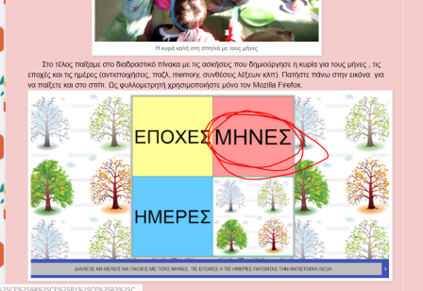
Βήμα 2: Ένωσε το μήνα με την εικόνα.
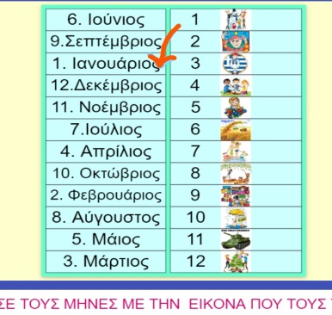

Άσκηση 3: Μπες στο http://www.jele.gr/activity/b/language/glossaB016.swf
Βήμα 1: Ποια εποχή βλέπεις;
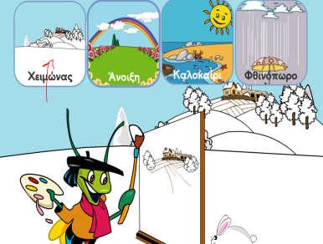
Βήμα 2: Βάλε τους μήνες της εποχής στη σωστή σειρά.
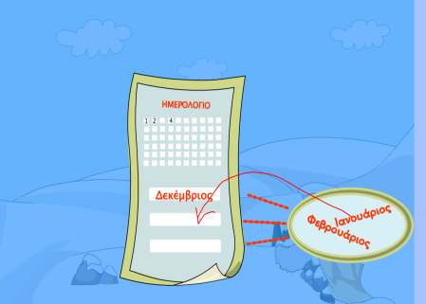

Άσκηση 4: Μπες στο http://photodentro.edu.gr/aggregator/lo/photodentro-lor-8521-5057
Πάτησε πάνω σε κάθε μήνα και δες τα φρούτα που υπάρχουν τότε.
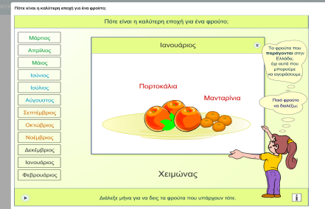

Άσκηση 5: Δες το βίντεο.
https://www.youtube.com/watch?v=XllRfDYPleA
Ψάξε στο google translate τι σημαίνει «χθες», «σήμερα», «αύριο».

Άσκηση 6: Μπες στο http://2nip-komot.rod.sch.gr/test_MINES.htm
Βήμα 1:
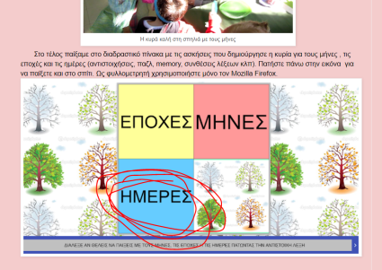
Βήμα 2: Γράψε με αριθμό, πόσες ημέρες έχουμε.
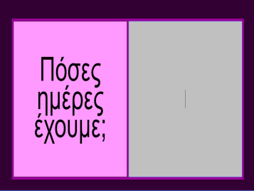
Βήμα 3: Βάλε τα γράμματα στη σειρά και γράψε τις ημέρες.
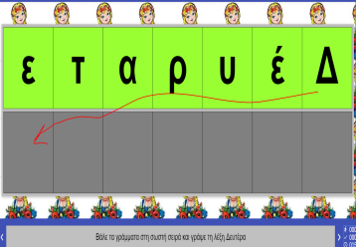

Άσκηση 7: Μπες στο http://www.jele.gr/activity/b/language/glossaB014.swf
Βήμα 1: Βάλε τις μέρες στη σωστή σειρά.
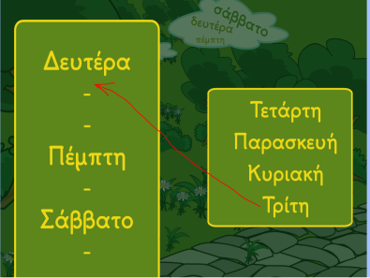
Βήμα 2: Βάλε το σωστό σημάδι στο τέλος της πρότασης.
Βάζω . όταν τελειώνω μία πρόταση και ; όταν ρωτάω.
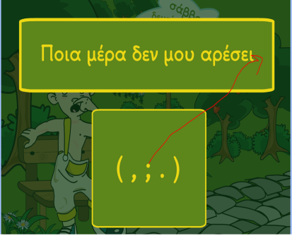

Άσκηση 8: Δες το βίντεο. https://www.youtube.com/watch?v=BMONbjfPCxk
Στο «Στρουμφ» μπορείς να βρεις τα λόγια του τραγουδιού.

